高校信息网图像校对流程
图像校对的重要性：毕业生图像校对与以后的毕业证验证有直接关联，如果不进行照片校对那么毕业文凭的验证讲缺失照片，给以后的工作带来不必要的麻烦。所以学生拍好电子照片以后，一定要登录高等教育信息网进行图像校对，如有信息错误尽快提交错误信息并转告我校。

第一步 登陆高等教育信息网http://www.chsi.com.cn/
点击学历图像校对
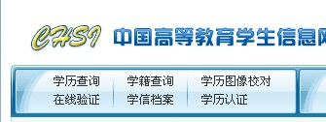
第二步 点击我要注册
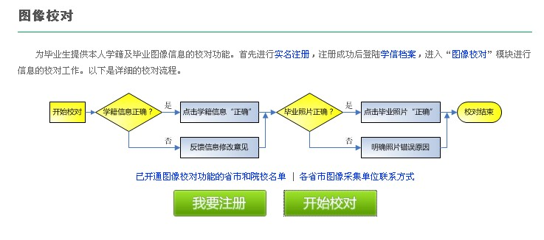
第三步 输入用户名（邮箱号码）输入密码，点击立即注册
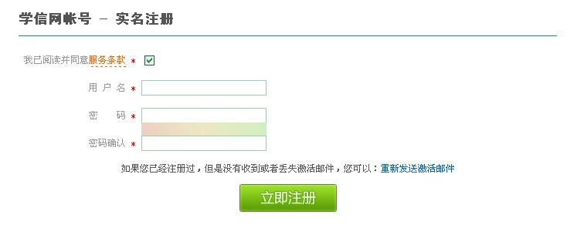

第四步 输入自己真实信息 （手机号码必须正在使用的手机，要接收校验码）然后点击完成注册

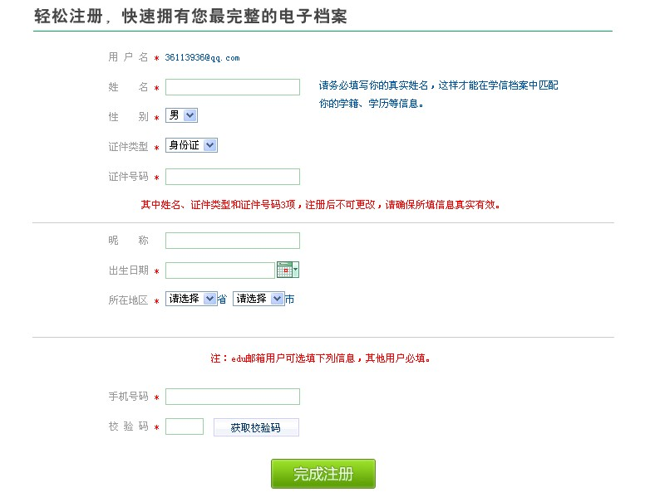

第五步 出现注册成功界面 点击学籍档案进入

